**Epreuve commune de contrôle continu**

**Sciences Economiques et Sociales**

L’usage de la calculatrice est strictement interdit



**Première partie : Mobilisation de connaissances et traitement de l’information (10 points)**

**Document :**

*Activités physiques pratiquées par les élèves dans le cadre du sort scolaire, en %*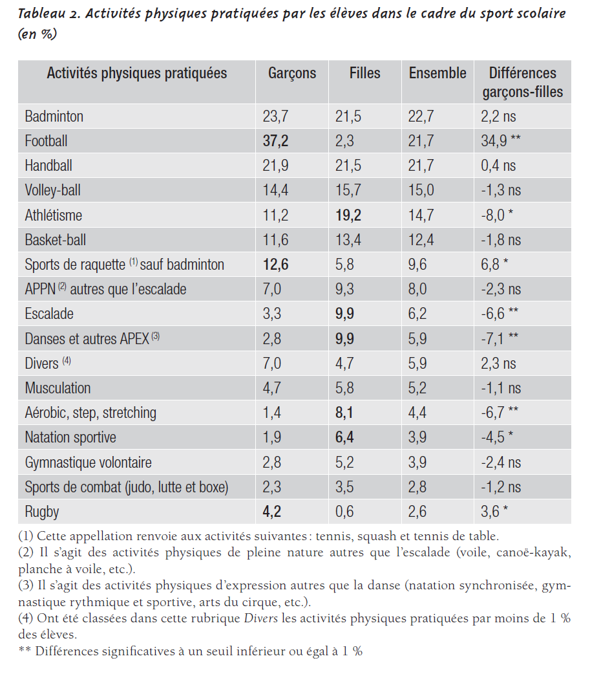

1-Expliquez pourquoi la pratique sportive contribue à la socialisation

2-Comparez les activités sportives des filles et des garçons

APPN : actvité physique de peine nature (voile, canoë-kayak…)

ns : non significatif

Combaz Gilles, Hoibian Olivier, « La pratique des activités physiques et sportives : les inégalités entre les filles et les garçons sont-elles plus réduites dans le cadre scolaire ? », *Carrefours de l'éducation*, 2011

***Questions :***

1- Expliquez pourquoi la pratique sportive contribue à la socialisation

2- Comparez la pratique sportive des filles et des garçons

3-A l’aide du document, montrez que la socialisation est un phénomène différencié selon le genre (masculin ou féminin)

**Seconde partie : raisonnement appuyé sur un dossier documentaire (10 points)**

Sujet : A l’aide des documents et de vos connaissances, vous montrerez que l’attitude face au risque varie selon les groupes sociaux auxquels appartiennent les individus

**Document 1-**

En 2007, pour le même nombre de kilomètres parcourus, les femmes françaises avaient 3,7 fois moins de risque que les hommes d’être tuées, 1,7 fois moins de risque d’être blessées et 11,7 fois moins de risque d’être condamnées pour des délits routiers (ONISR, 2008). Dès l’âge de 6 ans, les enfants des deux sexes estiment que les garçons ont moins de risques d’accident que les filles, même s’ils sont engagés dans la même activité. Les filles se sentent plus vulnérables et expriment davantage d’appréhension face au risque d’accident. Les garçons estiment avoir moins de risque de blessures, perçoivent celles-ci comme moins graves), attribuent leurs accidents au manque de chance et expriment plus d’optimisme comparatif que les filles. Les hommes conducteurs, spécialement les plus jeunes, évaluent leurs compétences de conduite comme plus élevées, ont un sentiment de sécurité plus grand lors de la conduite et utilisent davantage celle-ci pour augmenter leur sentiment d’auto-efficacité

De façon générale, cette différenciation sexuée dans la conformité se manifeste déjà dès la petite enfance, les filles étant plus conformes aux demandes et aux exigences des parents, des enseignants et des autres figures d’autorité.

Marie-Axelle Granie, « Genre et rapport au risque : de la compréhension au levier pour l’action », *Questions Vives* [En ligne], Vol.9 n°19 | 2013

**Document 2-**

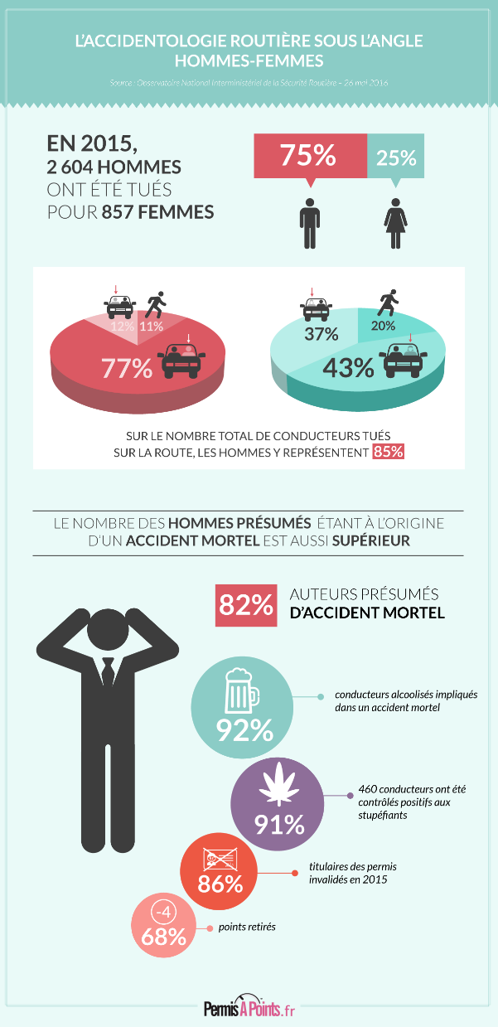

<https://www.permisapoints.fr/actualites/hommes-vs-femmes-accidents-de-la-route-160606>